[广东海洋大学动物医学系主任论文被质疑！背后有国自然基金资助！](https://mp.weixin.qq.com/s?__biz=MzkxMDYyNzI5NQ==&mid=2247499636&idx=7&sn=777c57aac77c2947b8f09835e444febc&chksm=c05c0c3283a618dc817922f5dba988d2f7b1a6b3c028a323bb6d820501f6d5e0d25cf9d22dd3&scene=126&sessionid=1742354427)

五棵松[学者探讨](javascript:void(0);)2025-03-19 10:18:45北京

2021年，主要来自广东海洋大学滨海农业学院动物医学系的 Sahar Ghulam Mohyuddin , Aftab Qamar , Can-ying Hu , Sheng-Wei Chen , Jia-ying Wen , Xiao-xi Liu , Xing-bin Ma , Zhi-chao Yu , Yan-hong Yong , Lian-Yun Wu , Ming-Long Bao , Xiang Hong Ju（通讯作者，音译巨向红） 在 Scientific Reports 期刊发表了一篇论文，题目为：Effect of chitosan on blood profile, inflammatory cytokines by activating TLR4/NF-κB signaling pathway in intestine of heat stressed mice。

本研究得到了以下项目的支持：中国国家自然科学基金[项目编号 31472243、31902314]；广东省自然科学基金[项目编号：2019A1515011142]；深圳市基础研究项目（JCYJ20190813142005766）；广东海洋大学创新强校工程[项目编号：GDOU230419057]以及广东海洋大学科研启动基金项目[项目编号：101402/R17088]。

**2025年3月，国际著名职业学术打假人Sholto David 博士在 Pubpeer 论坛发表评论：**

图 3：本应源自不同动物的图像有着惊人的相似之处。我添加了彩色形状以表明我的意思。作者们能否检查并加以评论？

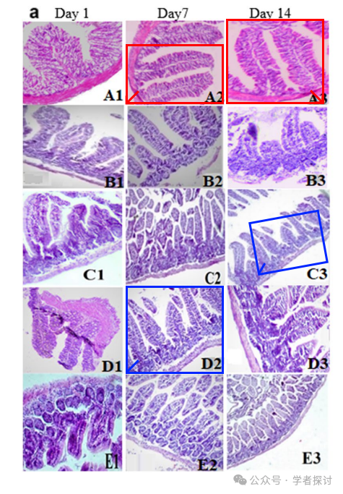

**消息来源：**

https://pubpeer.org/publications/112756A6E60E220C86416B438BB99A#1

**郑重声明：**

我们的全网查重系统收录了 Pubmed 和 Pubpeer 中的 7000 万 +已发表图库，让您的待查图片可以和已发表论文的图片进行对比，防止图片误用，为您的论文发表保驾护航！基于AI人工智能大数据算法，提供论文图片的核查服务，方便学术期刊、高校、研院所等科研管理部门及时发现并纠正结果图片不当使用。

**如果您有任何建议或需要图片查重帮助，请随时通过客服QQ号3639926437与我们联系。**

[#广东海洋大学](https://mp.weixin.qq.com/mp/appmsgalbum?__biz=MzkxMDYyNzI5NQ==&action=getalbum&album_id=3875277271938023424#wechat_redirect)